**สถานีตำรวจท่องเที่ยว 3**

**กองกำกับการ 2 กองบังคับการตำรวจท่องเที่ยว 3**

รายงานการปฏิบัติราชการประจำเดือน

ข้อมูล ณ วันที่ 31 มกราคม 2568

**รายงานการปฏิบัติราชการประจำเดือน มกราคม 2568**

**ประจำปีงบประมาณ พ.ศ. 2568**

**สถานีตำรวจท่องเที่ยว 3 กองกำกับการ 2 กองบังคับการตำรวจท่องเที่ยว 3**

**งานอำนวยการ ส.ทท.3 กก.2 บก.ทท.3**

วันที่ 9 มกราคม 2568 เวลาประมาณ 13.30 น. พ.ต.ท.สราวุฒิ เกาะกลาง สว.ส.ทท.3 กก.2 บก.ทท.3  
เรียกประชุมงานธุรการ เพื่อเตรียมความพร้อมและชี้แจงการดำเนินการประเมินคุณธรรมและความโปร่งใสในการดำเนินงานของหน่วยงานภาครัฐ (Integrity & Transparency Assessment: ITA) ของสถานีตำรวจท่องเที่ยว   
ประจำปีงบประมาณ พ.ศ. 2568 พร้อมทั้ง ได้กำชับให้ดำเนินการตามกรอบระยะเวลาของการประเมิน ITA   
ณ ห้องประชุม ศปก.ส.ทท.3 กก.2 บก.ทท.3

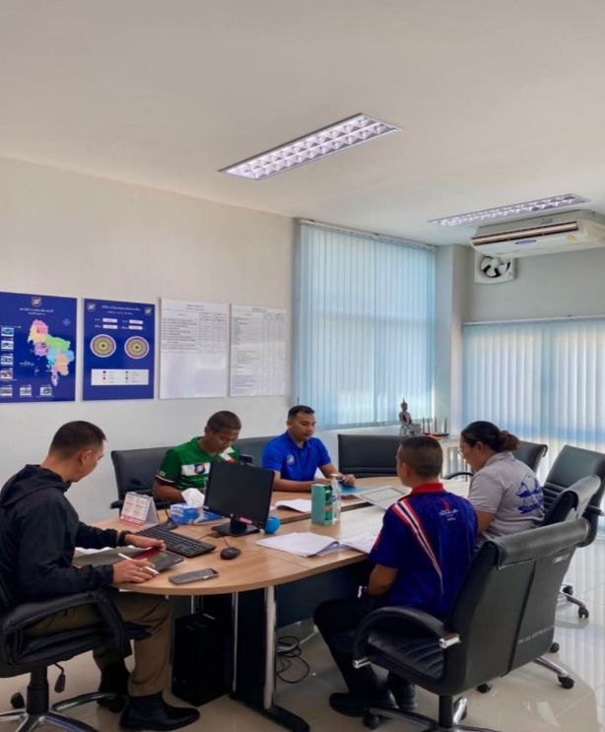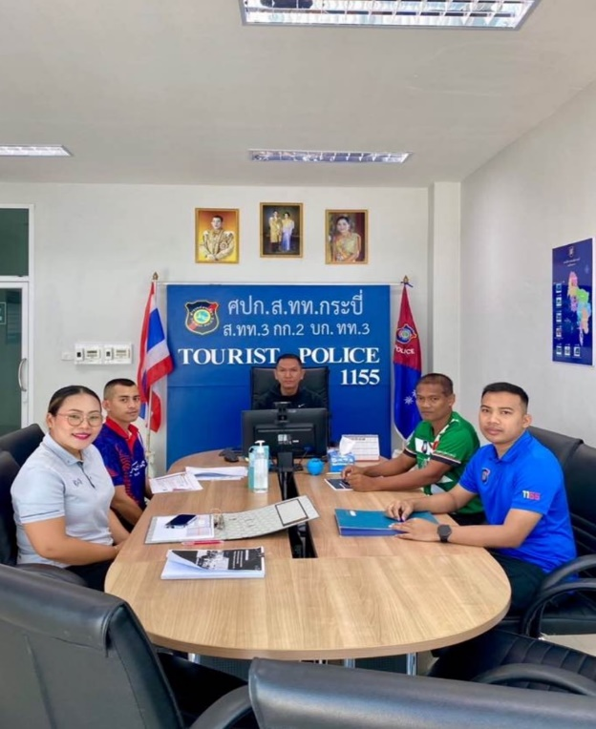

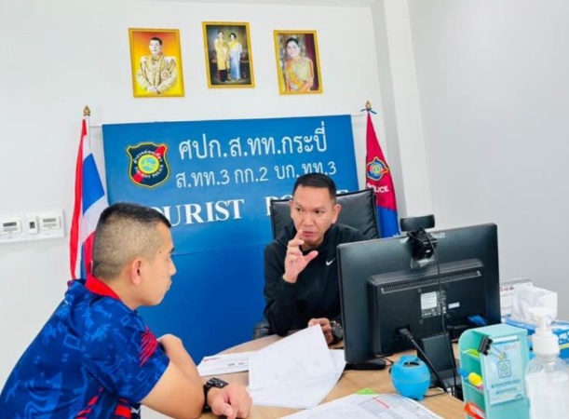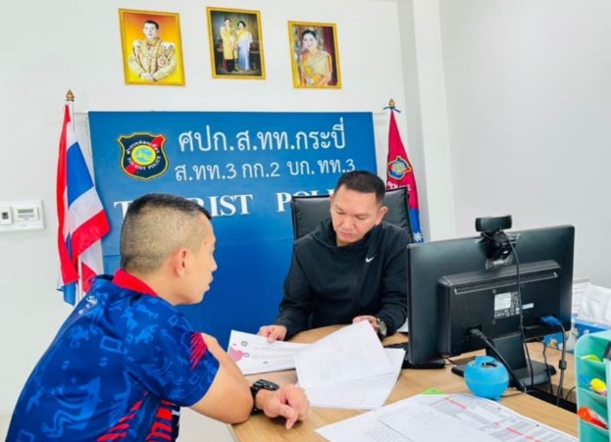

**สถานีตำรวจท่องเที่ยว 3**

**กองกำกับการ 2 กองบังคับการตำรวจท่องเที่ยว 3**

รายงานการปฏิบัติราชการประจำเดือน

ข้อมูล ณ วันที่ 31 มกราคม 2568

**รายงานการปฏิบัติราชการประจำเดือน มกราคม 2568**

**ประจำปีงบประมาณ พ.ศ. 2568**

**สถานีตำรวจท่องเที่ยว 3 กองกำกับการ 2 กองบังคับการตำรวจท่องเที่ยว 3**

**งานอำนวยการ ส.ทท.3 กก.2 บก.ทท.3**

วันที่ 11 มกราคม 2568 เวลาประมาณ 08.30 น. พ.ต.ท.สราวุฒิ เกาะกลาง สว.ส.ทท.3 กก.2   
บก.ทท.3 พร้อมข้าราชการตำรวจในสังกัด, เจ้าหน้าที่ช่วยเหลือตำรวจท่องเที่ยว ร่วมกับ ชมรมมัคคุเทศก์อาชีพอิสระ จ.กระบี่ ร่วมจัด**กิจกรรมวันเด็กแห่งชาติ ประจำปี 2568** โดยได้มีการแจกขนม, ของเล่น และ ไอศกรีม ให้แก่เด็กๆ  
ที่เดินทางมาร่วมกิจกรรมงานวันเด็กแห่งชาติ ประจำปี 2568 ซึ่งจัดงานโดย องค์การบริหารส่วนตำบลอ่าวนาง  
อ.เมือง จ.กระบี่ ทั้งนี้ เพื่อเป็นการส่งเสริมให้เด็กและเยาวชนได้รับความสนุกสนานรื่นเริง กล้าแสดงออก  
ในทางสร้างสรรค์ ตระหนักในสิทธิหน้าที่ มีระเบียบ วินัย มีความรับผิดชอบต่อตนเองและสังคม ดั่งคำขวัญวันเด็ก  
ที่ น.ส.แพทองธาร ชินวัตร นายกรัฐมนตรี ได้มอบคำขวัญให้กับเด็กๆ เยาวชนไทย เพื่อเป็นข้อคิดคติเตือนใจ   
กับอนาคตของชาติ นั่นก็คือ **“ทุกโอกาส คือ การเรียนรู้ พร้อมปรับตัวสู่อนาคตที่เลือกเอง”**

รูปภาพประกอบด้วย เสื้อผ้า, คน, ใบหน้าของมนุษย์, รองเท้า

คำอธิบายที่สร้างโดยอัตโนมัติรูปภาพประกอบด้วย เสื้อผ้า, คน, ใบหน้าของมนุษย์, หญิง

คำอธิบายที่สร้างโดยอัตโนมัติ

รูปภาพประกอบด้วย เสื้อผ้า, คน, ใบหน้าของมนุษย์, ยิ้ม

คำอธิบายที่สร้างโดยอัตโนมัติรูปภาพประกอบด้วย คน, เสื้อผ้า, รองเท้า, ยิ้ม

คำอธิบายที่สร้างโดยอัตโนมัติ

**สถานีตำรวจท่องเที่ยว 3**

**กองกำกับการ 2 กองบังคับการตำรวจท่องเที่ยว 3**

รายงานการปฏิบัติราชการประจำเดือน

ข้อมูล ณ วันที่ 31 มกราคม 2568

**รายงานการปฏิบัติราชการประจำเดือน มกราคม 2568**

**ประจำปีงบประมาณ พ.ศ. 2568**

**สถานีตำรวจท่องเที่ยว 3 กองกำกับการ 2 กองบังคับการตำรวจท่องเที่ยว 3**

**งานอำนวยการ ส.ทท.3 กก.2 บก.ทท.3**

วันที่ 14 มกราคม 2568 เวลาประมาณ 06.30 น. ว่าที่ พ.ต.ท.สราวุฒิ เกาะกลาง สว.ส.ทท.3 กก.2   
บก.ทท.3 มอบหมายให้ ว่าที่ ร.ต.ท.โรม รัตนกาญจน์ รอง สว.(ป.) ส.ทท.3 กก.2 บก.ทท.3 ปฏิบัติหน้าที่ร้อยเวรฯ พร้อมสายตรวจตำรวจท่องเที่ยวเขต 2 (ปูดำ-สนามบิน), เจ้าหน้าที่งานธุรการ และเจ้าหน้าที่ช่วยเหลือตำรวจท่องเที่ยว ร่วมพิธีเจริญพระพุทธมนต์และทำบุญตักบาตร เนื่องในโอกาสพระราชพิธีสมมงคลพระชนมายุเท่าพระบาทสมเด็จ  
พระพุทธยอดฟ้าจุฬาโลกมหาราช สมเด็จพระปฐมบรมกษัตริยาธิราชแห่งพระราชวงศ์จักรี พุทธศักราช ๒๕๖๘   
ณ บริเวณพระอุโบสถ วัดแก้วโกรวารามพระอารามหลวง อำเภอเมืองกระบี่ จังหวัดกระบี่ โดยมี นายอังกูร   
ศีลาเทวากูล ผู้ว่ารา ชการจังหวัดกระบี่ เป็นประธานในพิธี

รูปภาพประกอบด้วย เสื้อผ้า, คน, ท้องฟ้า, กลางแจ้ง

คำอธิบายที่สร้างโดยอัตโนมัติรูปภาพประกอบด้วย เสื้อผ้า, คน, รองเท้า, กลุ่ม

คำอธิบายที่สร้างโดยอัตโนมัติ

รูปภาพประกอบด้วย ท้องฟ้า, กลางแจ้ง, คน, ใหญ่

คำอธิบายที่สร้างโดยอัตโนมัติรูปภาพประกอบด้วย เสื้อผ้า, คน, ชาย, รองเท้า

คำอธิบายที่สร้างโดยอัตโนมัติ

**สถานีตำรวจท่องเที่ยว 3**

**กองกำกับการ 2 กองบังคับการตำรวจท่องเที่ยว 3**

รายงานการปฏิบัติราชการประจำเดือน

ข้อมูล ณ วันที่ 31 มกราคม 2568

**รายงานการปฏิบัติราชการประจำเดือน มกราคม 2568**

**ประจำปีงบประมาณ พ.ศ. 2568**

**สถานีตำรวจท่องเที่ยว 3 กองกำกับการ 2 กองบังคับการตำรวจท่องเที่ยว 3**

**งานอำนวยการ ส.ทท.3 กก.2 บก.ทท.3**

วันที่ 14 มกราคม 2568 เวลาประมาณ 08:30 น. ว่าที่ ร.ต.ท.โรม รัตนกาญจน์ รอง สว.(ป.) ส.ทท.3 กก.2 บก.ทท.3 ปฏิบัติหน้าที่ร้อยเวรฯ พร้อมสายตรวจตำรวจท่องเที่ยวเขต 2 (ปูดำ-สนามบิน), เจ้าหน้าที่งานธุรการ,เจ้าหน้าที่ช่วยเหลือตำรวจท่องเที่ยว ร่วมกิจกรรมจิตอาสาพัฒนา เพื่อเฉลิมพระเกียรติพระบาทสมเด็จพระเจ้าอยู่หัว เนื่องในโอกาสพระราชพิธีสมมงคลพระชนมายุเท่าพระบาทสมเด็จพระพุทธยอดฟ้าจุฬาโลกมหาราช สมเด็จพระปฐมบรมกษัตริยาธิราช แห่งพระราชวงศ์จักรี พุทธศักราช 2568 บริเวณลานปะติมากรรมปูดำ ต.ปากน้ำ อ.เมือง จ.กระบี่ โดยมี นายอังกูร ศีลาเทวากูล ผู้ว่าราชการจังหวัดกระบี่ เป็นประธาน

รูปภาพประกอบด้วย เสื้อผ้า, คน, รองเท้า, กลางแจ้ง

คำอธิบายที่สร้างโดยอัตโนมัติรูปภาพประกอบด้วย เสื้อผ้า, คน, กลางแจ้ง, กลุ่ม

คำอธิบายที่สร้างโดยอัตโนมัติรูปภาพประกอบด้วย กลางแจ้ง, ท้องฟ้า, เสื้อผ้า, คน

คำอธิบายที่สร้างโดยอัตโนมัติ

รูปภาพประกอบด้วย เสื้อผ้า, คน, ท้องฟ้า, กลางแจ้ง

คำอธิบายที่สร้างโดยอัตโนมัติ

**สถานีตำรวจท่องเที่ยว 3**

**กองกำกับการ 2 กองบังคับการตำรวจท่องเที่ยว 3**

รายงานการปฏิบัติราชการประจำเดือน

ข้อมูล ณ วันที่ 31 มกราคม 2568

**รายงานการปฏิบัติราชการประจำเดือน มกราคม 2568**

**ประจำปีงบประมาณ พ.ศ. 2568**

**สถานีตำรวจท่องเที่ยว 3 กองกำกับการ 2 กองบังคับการตำรวจท่องเที่ยว 3**

**งานอำนวยการ ส.ทท.3 กก.2 บก.ทท.3**

วันที่ 28 มกราคม 2568 เวลาประมาณ 13.30 น. พ.ต.ท.สราวุฒิ เกาะกลาง สว.ส.ทท.3 กก.2 บก.ทท 3, ด.ต.หญิง เสาวณี คงศรีเจริญ ผบ.หมู่ ส.ทท.3 กก.2 บก.ทท.3 ปฏิบัติหน้าที่ร้อยเวรประจำวัน, เจ้าหน้าที่งานธุรการ และเจ้าหน้าที่ช่วยเหลือตำรวจท่องเที่ยว ร่วมประชุมการดำเนินการประเมินคุณธรรมและความโปร่งใสในการดำเนินงานของหน่วยงานภาครัฐ (Integrity & Transparency Assessment : ITA)

